**ANEMIE EMOLITICHE**

## CLASSIFICAZIONE

Le **anemie emolitiche**, in cui si ha una precoce e aumentata distruzione dei globuli rossi (→ riduzione della vita media dell’eritrocita in circolo), si distinguono in due tipologie a seconda del problema che presentano:

* Difetti intrinseci: di membrana, enzimatici, porfirie, emoglobinopatie, PNH;
* Difetti estrinseci (il globulo rosso è sano, ma viene attaccato da fattori esterni): AEA, agenti fisici/chimici, infezioni (ES: malaria), farmaci, splenomegalia.

**EMOLISI EXTRAVASCOLARE ED INTRAVASCOLARE:**

L’emolisi dell’eritrocita si può verificare in due diverse sedi:

* **Emolisi EXTRAVASCOLARE** (>>):

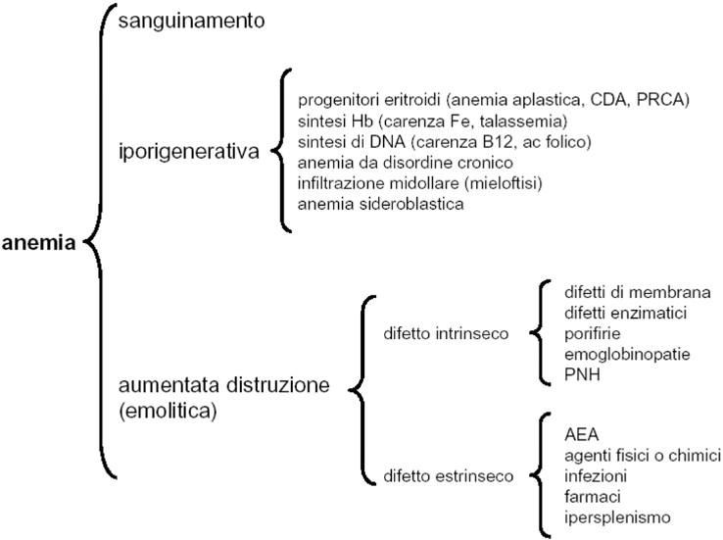l’eritrocita viene rimosso dai macrofagi del **sistema reticolo-endoteliale**, soprattutto a livello della **milza** (organo emocateretico per eccellenza).

Il globulo rosso viene lisato e l’emoglobina viene liberata: la parte proteica viene degradata ad amminoacidi (poi reimmessi in circolo), il ferro viene liberato (poi reimmesso in circolo) e anche l’anello protoporfirinico. Quest’ultimo viene poi convertito in bilirubina, la quale viene reimmessa in circolo legata all’albumina fintanto che non viene glucuronata**[1]** a livello epatico e successivamente allontanata con la bile. La lisi extravascolare porta ad un sovraccarico della funzione splenica (perché vengono rimossi più eritrociti, non solo quelli vecchi), con conseguente **splenomegalia** (NO emoglobinemia e/o emoglobinuria).

* **Emolisi INTRAVASCOLARE**:

l’eritrocita si lisa all’interno dei vasi → rilascio di emoglobina in forma solubile, con conseguente **emoglobinemia** associata ad **emoglobinuria**.

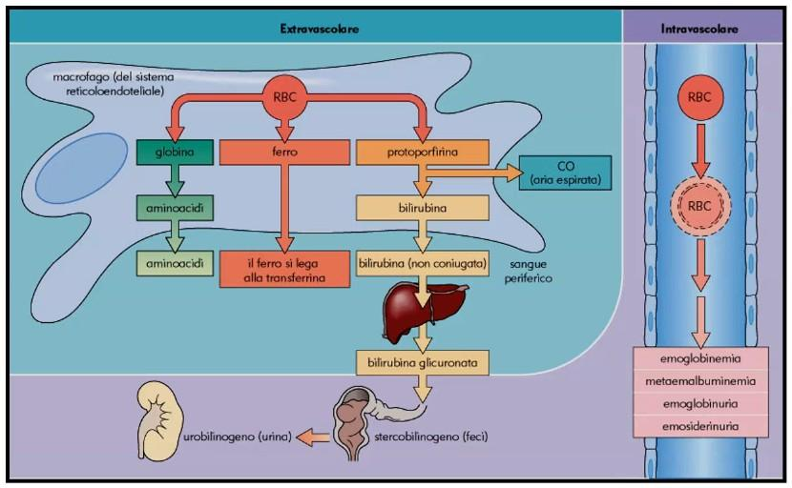Di solito la lisi intravascolare è causata da: danni meccanici (ES valvola cardiaca che funziona male), insulto meccanico generato dai microtrombi che si formano nel corso di una CID, malattie emolitiche autoimmuni, infestazione da plasmodio della malaria.

Quando la lisi è extravascolare, si osservano nel sangue dei globuli rossi che possono avere forme e dimensioni alterate:

* 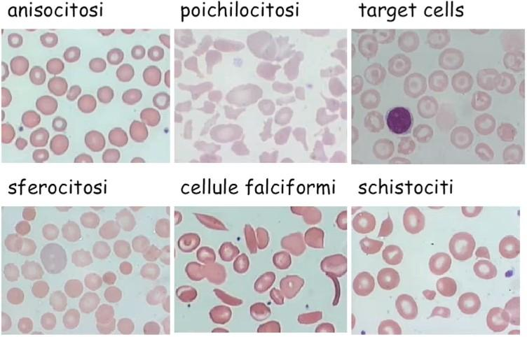**anisocitosi**: alcuni globuli rossi più grandi e altri più piccoli;
* **poichilocitosi**: globuli rossi con forme variabili;
* **target cells**;
* **sferocitosi**: globuli rossi più piccoli e con colorazione uniforme (poiché non hanno più forma biconcava ma sferica);
* **drepanocitosi**: globuli rossi a falce;
* **schistociti** (“bite cells”): frammenti di globuli rossi dovuti al funzionamento incompleto del sistema reticolo-endoteliale.

L’evento di emolisi si può notare facendo un esame del sangue, in cui si osservano:

* Pochi globuli rossi;
* Aumento di LDH (LDH1, enzima normalmente contenuto all’interno dei globuli rossi);
* Accumulo dei prodotti di degradazione dell’emoglobina (anello protoporfirinico) → bilirubina → ittero;
* Aumento dei reticolociti (normalmente max 2%) → reticolocitosi .

**Reticolocitosi**: presenza in circolo di globuli rossi non ancora maturi che il midollo rilascia prima per compensare la riduzione di Hb. Sono visibili reticoli di ribosomi all’interno del citoplasma.

**Ittero**: colorazione gialla della cute e delle mucose per accumulo di bilirubina nel siero (> 2,5 mg/100 ml).

Prima di arrivare all’ittero si ha la fase del **subittero**: colorazione giallastra delle sclere per bilirubinemia superiore a 1,5 mg/100 ml.

**EZIOPATOGENESI**

Tutte le anemie emolitiche hanno delle caratteristiche comuni, indipendentemente dal fatto che siano intra o extravascolari e indipendentemente dal meccanismo patogenetico:

* **Prematura distruzione dei globuli rossi**: l’emivita del globulo rosso (solitamente 120 giorni) è ridotta (a volte risulta di pochi giorni);
* **Elevati livelli di eritropoietina**: rappresentano un tentativo di compenso alla situazione ipossemica.

*Cause di danno ai globuli rossi:*

*ESTRINSECHE:*

* *Cause meccaniche: microtrombi che si formano nella coagulazione intravascolare disseminata, valvole anomale a livello cardiaco;*
* *Mediate dal sistema immune: anemie emolitiche autoimmuni, reazioni a trasfusioni;*
* *Indotte da tossine: endotossine, veleno di alcuni serpenti;*
* *Indotte da parassiti: Malaria.*

*INTRINSECHE:*

* *Alterazioni del metabolismo dei globuli rossi (dipendente dal glucosio): deficit di G6P-deidrogenasi (favismo), deficit della piruvico-chinasi;*
* *Alterazioni del citoscheletro e della membrana: sferocitosi, ellissocitosi;*
* *Alterazioni qualitative/quantitative dell’Hb (emoglobinopatie): anemia falciforme, talassemie.*

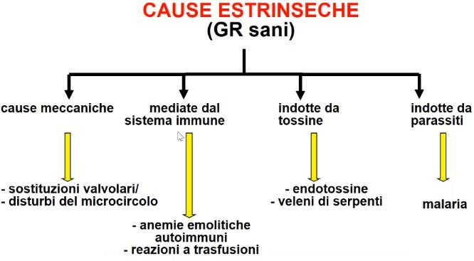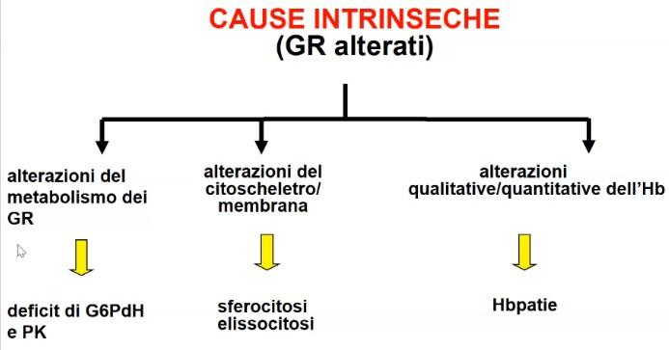

**CAUSE INTRINSECHE di danno dei globuli rossi:**

* **ALTERAZIONE DEL METABOLISMO DEI GLOBULI ROSSI:**
* **DEFICIT DI GLUCOSIO-6P DEIDROGENASI:**

**EZIOLOGIA:**

Il deficit di glucosio-6P deidrogenasi è una mutazione molto diffusa. Il gene codificante per la G6PD si trova sul **cromosoma X** (→ patologia che si manifesta tendenzialmente nel maschio).

Questa mutazione è frequente dove ci sono o dove erano presenti i plasmodi della Malaria (→ si tratta di un’anemia emolitica che si manifesta solo in condizioni particolari: la componente genetica necessita di particolari condizioni ambientali per manifestarsi).

Quando l’eritrocita di un soggetto con deficit di G6PD viene invaso dal plasmodio, si genera una situazione di stress ossidativo che può rendere **abortiva** questa infestazione e non consentire al parassita, che ha una fase di crescita all’interno dei globuli rossi, di essere efficiente. Lo stress ossidativo può anche rendere l’infezione **suicida**: le membrane vengono perossidate e rimosse, insieme al plasmodio, per fagocitosi.

Inoltre, poiché si genera una situazione di stress ossidativo, si ha formazione di metaemoglobina, che provoca la lisi prematura del globulo rosso.

**PATOGENESI:**

Ci sono due varianti di deficit di glucosio-6P deidrogenasi:

* **Forma A**: riduce la stabilità dell’enzima;
* **Forma mediterranea**: riduce sia la stabilità che la sintesi dell’enzima.

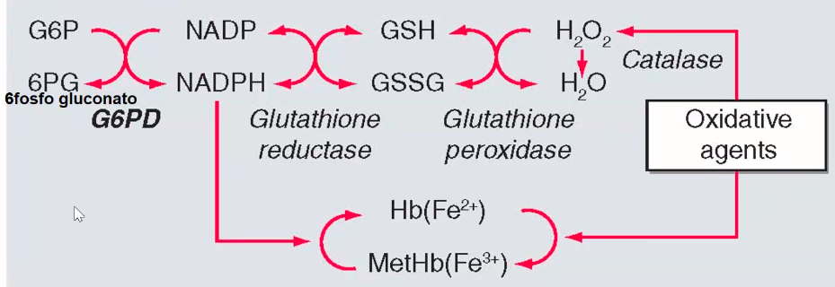Circa il 20% del glucosio che entra nei globuli rossi utilizza la via del pentoso fosfato.

G6PD è un enzima che converte il glucosio-6P a 6P-gluconato e permette la **sintesi di NADPH**, che è essenziale per mantenere livelli adeguati di glutatione (antiossidante) all’interno delle cellule e per mantenere il ferro in condizioni tali da poter legare l’ossigeno e veicolarlo in circolo.

Se manca questo enzima, dunque, non si ha la possibilità di far accumulare NADPH → diminuiscono le difese antiossidanti dei globuli rossi → in condizioni di stress ossidativo (infezioni, farmaci, fave) si ha un eccesso di produzione di radicali liberi.

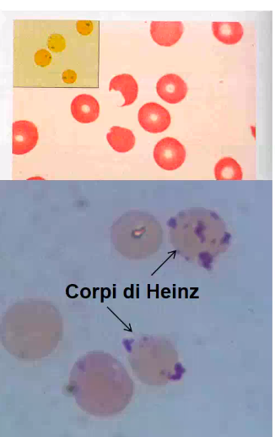I radicali ossidano i gruppi sulfidrilici (-SH) l’Hb all’interno del globulo rosso (Hb=33% peso secco GR) → l’emoglobina precipita, formando dei corpuscoli (**corpi di Heinz**) in prossimità della membrana plasmatica → irrigidimento della membrana plasmatica dei globuli rossi, che risultano anomali e non più facilmente deformabili. Questi eritrociti vengono riconosciuti come anomali e rimossi dal circolo a opera della milza (emolisi extravascolare; nei casi più gravi si può anche avere emolisi intravascolare).

Generalmente, i globuli rossi che subiscono questo processo sono quelli più vecchi (quelli più giovani sono più resistenti all’emolisi, poiché presentano un corredo enzimatico migliore).

A volte in circolo si possono anche ritrovare delle cellule chiamate **bite cells**. Sono dei globuli rossi che sono stati parzialmente attaccati dalle cellule del sistema reticolo-endoteliale che ne hanno “mangiato” un pezzo, ma non l’hanno completamente rimossa *[immagine a ds]*.

**QUADRO CLINICO:**

Nella maggior parte dei casi si manifesta un’**anemia normocitica** (volume globulare medio conservato) a insorgenza acuta, come conseguenza di infezioni o all’esposizione ad alcuni farmaci (antimalarici, alcuni antielmintici, sulfametossazolo -chemioterapico-) o alle fave.

Si ha una rapida instaurazione di un quadro di subittero o di ittero, dolori lombari, anemia, possibile febbre. Nelle forme più gravi si può arrivare a emoglobinemia ed emoglobinuria con insufficienza renale acuta. Raramente, nei casi in cui il deficit dell’enzima è molto grave, si può cronicizzare.

* **DEFICIT DELLA PIRUVICO CHINASI:**

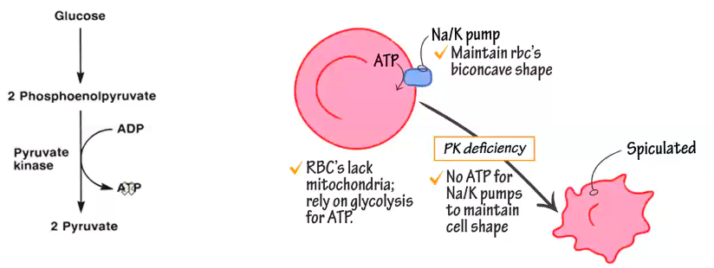La PK è un enzima che **converte il fosfoenolpiruvato in piruvato**.

È una mutazione che si trasmette per via **autosomica recessiva**.

Viene prodotto un enzima che non funziona in modo adeguato oppure si ha una ridotta quantità dell’enzima stesso (normofunzionante).

Questo si traduce in una glicolisi meno efficiente: il globulo rosso produce meno ATP e viene rimosso precocemente. Tuttavia, la ridotta produzione di ATP associata ad una meno efficiente via glicolitica porta ad un accumulo di intermedi di questa via metabolica, come il **2**,**3**-**bisfosfoglicerato** (molecola in grado di diminuire l’affinità dell’Hb per l’O₂ e, quindi, favorirne un maggior rilascio).

Le cellule con questo deficit hanno una forma irregolare (presentano un aspetto stellato).

La malattia provoca anemia emolitica associata a **splenomegalia** (poiché si ha un sovraccarico di lavoro della milza)

Si tratta di un’**anemia normocitica e normocromica** (anche se la gravità di tale anemia è variabile), con irregolarità della forma dei globuli rossi e il quadro tipico dell’emolisi (ittero, febbre ecc.).

* **ALTERAZIONI DEL CITOSCHELETRO/MEMBRANA:**
* **SFEROCITOSI EREDITARIA:**

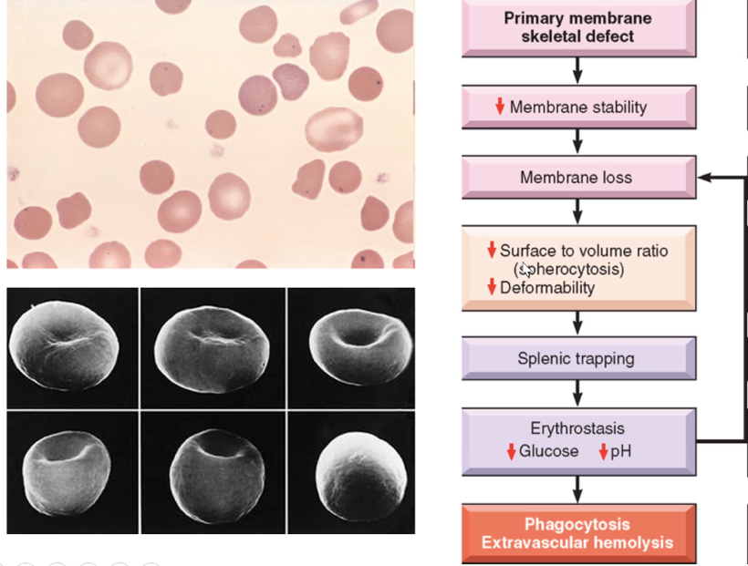Il globulo rosso mantiene la sua forma biconcava grazie al suo citoscheletro, ancorato a proteine transmembrana. Fra le proteine del citoscheletro, le spectrine sono in comunicazione con le anchirine, che a loro volta interagiscono con la proteina 4.2, la quale lega la proteina banda 3 (transmembrana). Quando si hanno mutazioni a carico di una di queste proteine citoscheletriche, si compromette la stabilità della membrana (→ malattia).

In questo caso, il globulo rosso si forma normalmente ma perde dei frammenti (“*blebs*”) di membrana plasmatica → questa cellula presenta un bilayer lipidico ridotto e un ridotto rapporto superficie/volume → assume una forma sferica (si osserva come questi GR, in virtù della loro forma sferica, presentino una colorazione diversa dal normale).

Quando lo sferocita si forma, essendo una cellula rigida e alterata, viene riconosciuto dai macrofagi splenici e rimosso dalla milza (→ **splenomegalia**, dunque **emolisi extravascolare)**.

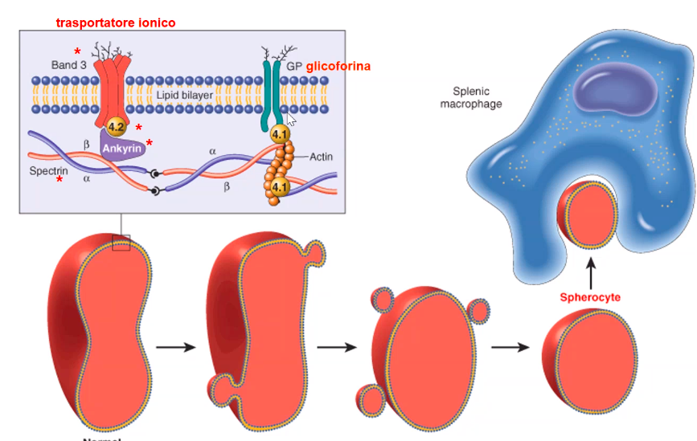

**BASI GENETICHE:**

La malattia può svilupparsi a seguito di mutazioni a carico dei geni che codificano per le proteine citoscheletriche sopracitate: mutazioni puntiformi, difetti di processamento, delezioni geniche.

Nei **2/3** dei casi l’ereditarietà è **autosomica dominante** (per alterazioni che coinvolgono l’anchirina -più frequenti-). In **1/3** dei casi, invece, l’ereditarietà è **autosomica recessiva** (per alterazioni a carico dell’𝛼-spectrina e della proteina 4.2).

Nella **forma classica** la maggior parte dei pazienti è asintomatica, se non quelli dovuti all’ingombro della milza. Possono essere itterici e avere calcoli di bilirubina (aumenta il rischio di calcolosi biliare). Generalmente, basta rimuovere la milza (splenectomia) per risolvere.

Nella **forma severa** l’emolisi è molto accentuata tanto da superare la possibilità di compenso ad opera del midollo. Si hanno quindi ritardi di crescita, ritardo della maturazione sessuale, si possono riattivare in base alla memoria embriologica focolai di emopoiesi extramidollare (es. fegato) e la milza acquisisce dimensioni molto grandi (per migliorare il quadro si rimuove la milza).

* **EMOGLOBINOPATIE:**

Si tratta di malattie su base ereditaria che provocano anemia. Il difetto di base è la produzione di una **catena globinica anormale**.

**CAUSE ESTRINSECHE di danno dei globuli rossi:**

* **PARASSITI:**

# MALARIA:

**EPIDEMIOLOGIA:**

La malaria, stando ai dati pubblicati dall’OMS, interessa 228 milioni di persone con circa 400.000 decessi all’anno, soprattutto nei bambini con meno di 5 anni (67%).

L’85% dei decessi per malaria è concentrato in 19 paesi dell’Africa Subsahariana e in India; tuttavia, ci sono focolai anche nel Sud Est Asiatico e in America Latina.

**EZIOPATOGENESI:**

La malaria vede il suo agente eziologico nel **plasmodio** della malaria (ne esistono 4 tipi: *P. Falciparum, P. Vivax, P. Ovale, P. Malariae, P. Knowlesi*).

Quello che accumuna i plasmodi è la trasmissione:

* la zanzara del genere Anopheles inietta, pungendo, lo **sporozoito**;
* lo sporozoito, attraverso il circolo ematico, raggiunge il fegato;
* a livello epatico viene rilasciato un **merozoito**, che interagisce con la glicoforina presente sulla superficie del globulo rosso e vi ci entra;
* all’interno del globulo rosso avviene il **ciclo** **asessuato** del plasmodio;
* quando deve essere rilasciato, il plasmodio uccide il globulo rosso e si ha una grave **crisi emolitca intravascolare** (causata, dunque, dal ciclo intra-eritrocitario del plasodio).

Mentre il plasmodio si replica, il globulo rosso emette delle irradiazioni **Knobs**, molto ricchi di una proteina che interagisce con ICAM e che facilita l’interazione dell’eritrocita infetto con l’endotelio. Man mano che si replicano, i plasmodi portano alla morte del globulo rosso e vengono rilasciati in circolo.

* **SISTEMA IMMUNITARIO:**
  + **ANEMIE IMMUNOEMOLITICHE:**

**EZIOPATOGENESI:**

I GR sono prematuramente distrutti a causa dell’interazione con anticorpi diretti contro antigeni della membrana o contro antigeni estranei all’organismo variamente associati alla membrana.

Questa anemia è provocata da:

* **isoanticorpi** (anticorpi che reagiscono contro antigeni eritrocitari della stessa specie, ma assenti nell’individuo che li ha prodotti, ES: errore trasfusionale);
* **autoanticorpi**.

**CLASSIFICAZIONE:**

In base alle caratteristiche dell’auto-Ab:

* Anemie da Ab caldi (IgG, IgA9) → hanno un optimum termico a 37 °C; sono per lo più Ab contro antigeni proteici (tra cui Rh);
* Anemie da Ab freddi (IgM9) → hanno un optimum termico a 4°C; sono per lo più Ab contro antigeni polisaccaridici;
* Anemie da Ab misti → pantermici.

Su base patogenetica:

* Primitive: da subito c’è un problema di anemia autoimmune
* Secondarie:
* LES o altri disordini immunologici;
* Leucemia linfocitaria cronica;
* Immagine che contiene testo, schermata, diagramma

  Descrizione generata automaticamenteInfezioni (ES: Mycoplasma Pn.);
* Alcuni farmaci (ES: 𝛼-metildopa).

L’immagine a destra mostra che ci sono casi di emolisi intravascolare quando il globulo rosso, rivestito da IgM, comporta l’attivazione del complemento fino al complesso di attacco alla membrana, che porta alla lisi del globulo rosso.

Si può anche avere emolisi extravascolare quando a rivestire il globulo rosso sono le IgG1 o IgG3, che provocano la fagocitosi del globulo rosso che poi verrà distrutto.

## DIAGNOSI: TEST DI COOMBS

Si tratta di un esame sierologico che permette di evidenziare la presenza di anticorpi diretti contro i GR, capaci di provocarne la distruzione.

Trova impiego nella diagnostica di alcune forme di anemia emolitica e dell’ittero emolitico del neonato da incompatibilità Rh materno-fetale.

Il test di Coombs può essere diretto (quando mette in evidenza anticorpi legati ai globuli rossi) o indiretto (se evidenzia anticorpi liberi nel siero).

Il **test di Coombs diretto** viene usato per visualizzare anticorpi incompleti attaccati ad antigeni dei globuli rossi. Se aggiungendo alle emazie del paziente il siero di Coombs (che contiene anticorpi anti-Ig e anti-C) si osserva agglutinazione, il test è positivo; se non agglutinano, il test è negativo.

Il **test di Coombs indiretto** rivela anticorpi anti GR nel siero. Se il siero del paziente contiene anticorpi anti-eritrocitari, all’aggiunta del siero di Coombs i GR si agglutinano. Il test di Coombs indiretto è anche una parte importante dei test di compatibilità pre-trasfusione. Viene eseguito sul sangue della madre durante la gravidanza per rivelare la presenza di anticorpi anti-Rh.

* **TOSSINE**
* **DISTURBI DEL MICROCIRCOLO**

1. ***GLUCURONAZIONE****: reazione di coniugazione di sostanze chimiche con acido glucuronico, a opera della glucuronil-transferasi. Si tratta di una reazione che avviene a livello epatico per formare prodotti inattivi facilmente eliminabili a livello epatico o renale.*